**Objetivo general:**

* **Modificar el proceso de carga de archivo con CANALIDAD e implementar un nuevo campo sobre una vista para carga la CANALIDAD requerida.**
* **Posterior a que la información está cargada mediante los flujos mencionados, modificar un reporte para mostrar la CANALIDAD cargada.**

**Paso a paso de la implementación:**

**Paso 1: Sobre la vista mostrada se cargará un nuevo Excel, en el que se agregará el campo “CANAL” tal como muestran los ejemplos de carga.**

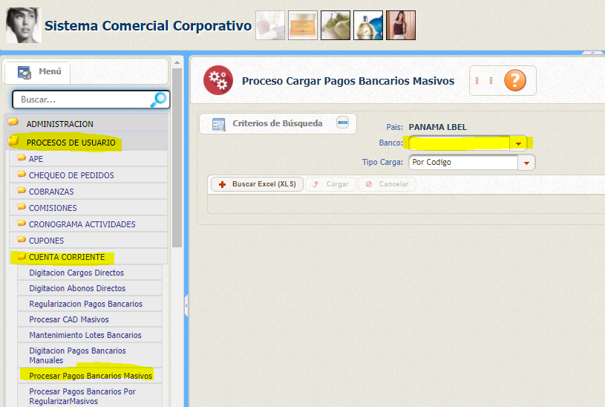

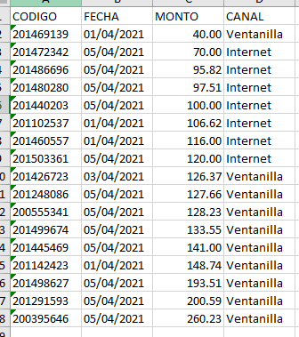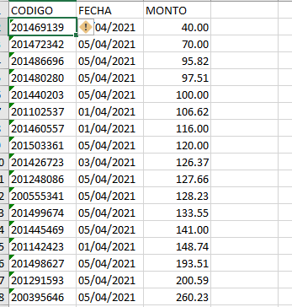

NUEVO FORMATO

ANTIGUO FORMATO

**Paso 2: Sobre la vista mostrada se habilitará un nuevo campo CANALIDAD (a la derecha del campo IMPORTE PAGO) el cual permitirá guardar el registro CANALIDAD, al igual que el proceso anterior, a fin de mostrarlo en un reporte futuro.**

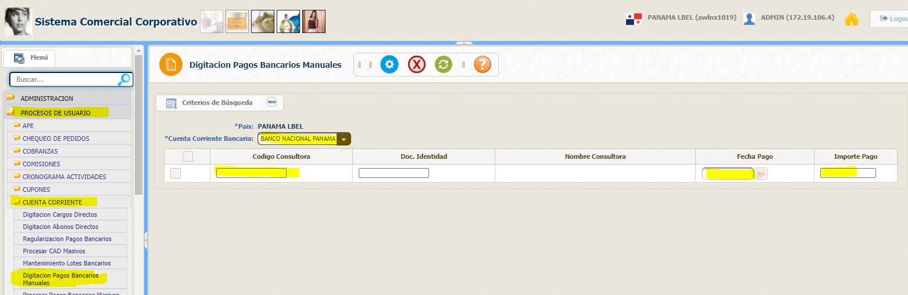

**Paso 3: Sobre la vista mostrada se genera el reporte “INFORME DE CANALIDAD”, en el cual, sobre la columna TIPO CANAL se mostrará la información cargada mediante los 2 procesos ya mencionados.**

